《园林建筑学》复习题
一、选择题
1、古罗马维特鲁威提出的建筑三原则是（ ）。
A.适用、经济、美观 B.材料、结构、建造
C.比例、尺度、柱式 D.适用、坚固、美观
2、建筑构图中关于“均衡与稳定”的概念，下列哪种说法是错误的（ ）。
A.凡是对称的形式都是均衡的
B.凡是非对称的形式都是不均衡的
C.均衡和稳定体现在各组成分之间在重量感上的相互制约关系
D.均衡与稳定的概念合乎力学原理
3、天安门广场人民英雄纪念碑（左图）设计借鉴了颐和园昆明湖碑（右图），从图片就可以看出人民英雄纪念碑要比昆明湖碑大得多，这表示该设计在如下哪个方面把握的很好？（ ）
A.建筑尺度 B.建筑造型
C.建筑细部 D.建筑环境
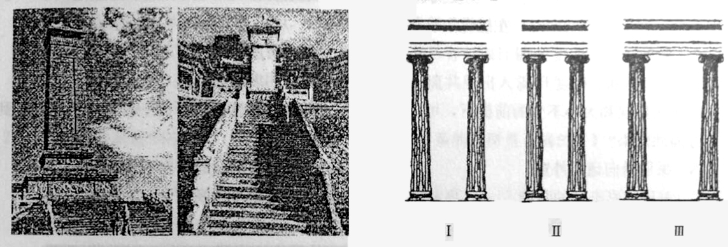
第3题图
第4题图
4、上图为西方古典建筑局部立面，图面高度画成一样，实际大小是不同的，请按实际大小从大到小排列：（ ）
A.I、II、III B.II、I、III
C.III、I、II D.III、II、I
5、韵律美的特征表现为：（ ）
A.条理性、重复性、连续性 B.重复性、渐变性、对比性
C.条理性、连续性、均衡性 D.重复性、交错性、动感型
6、公共建筑的交通联系部分，一般可分为三种基本空间形式，它们是（ ）。
A.走廊、楼梯、电梯与自动扶梯 B.门厅走道、楼梯、电梯
C.水平交通、垂直交通、枢纽交通 D.主要交通、次要交通、枢纽交通
7、工程制图中最常使用的字体为（ ）。
A.宋体字 B.楷体字 C.仿宋字 D.隶书
8、以祠堂为中心、中心对称且基本居住模式为单元式住宅特征的民居是（ ）
A.北京四合院 B.新疆阿以旺 C.福建客家土楼 D.徽州民居
9、下列不是苏州园林的是：（ ）
A.拙政园 B.颐和园 C.留园 D.网师园
10、万里长城最西侧的关口是：（ ）
A.嘉峪关 B.山海关 C.潼关 D.剑门关
11、故宫三大殿分别是：（ ）
A.麟德殿、含元殿、紫宸殿 B.太和殿、天贶殿、保和殿
C.天贶殿、奎文殿、麟德殿 D.太和殿、中和殿、保和殿
12、下列建筑中不属于宗教建筑的是：（ ）
A.塔 B.石窟 C.祠堂 D.道观
13、中国园林中含有西方建筑风格建筑的是：（ ）
A.颐和园 B.圆明园 C.避暑山庄 D. 拙政园
14、《清明上河图》反映的是哪个朝代和城市的景象：（ ）
A.唐长安（西安） B.北宋金陵（南京）
C.北宋汴梁（开封） D. 南宋临安（杭州）
15、下列不属于古埃及吉萨金字塔群的建筑为：（ ）
A.胡夫金字塔 B.门卡乌拉金字塔
C.哈弗拉金字塔 D.卡纳克阿蒙神庙
16、古希腊建筑文化辉煌，其创造的（ ）种古典柱式至今沿用。
A.3 B.4 C.5 D.6
17、雅典卫城的主题建筑为：（ ）
A.帕提侬神庙 B.胜利神庙 C.卫城山门 D.雅典娜铜像
18、著名的巴黎圣母院是（ ）时期建筑的典型实例？
A. 罗马风 B.哥特 C.古典主义 D.文艺复兴
19、下列不属于现代主义建筑大师的是：
A. 勒·柯布西耶 B.弗兰克·劳埃德·赖特
C.弗兰克·盖里 D.密斯·凡·德罗
20、中国迄今为止唯一一位普利策奖获得者是：
A. 张永和 B.梁思成 C.崔凯 D.王澍
21、古罗马维特鲁威提出的建筑三原则是（ ）。
A.适用、经济、美观 B.材料、结构、建造
C.比例、尺度、柱式 D.适用、坚固、美观
22、建筑构图中关于“均衡与稳定”的概念，下列哪种说法是错误的（ ）。
A.凡是对称的形式都是均衡的
B.凡是非对称的形式都是不均衡的
C.均衡和稳定体现在各组成分之间在重量感上的相互制约关系
D.均衡与稳定的概念合乎力学原理
23、天安门广场人民英雄纪念碑（左图）设计借鉴了颐和园昆明湖碑（右图），从图片就可以看出人民英雄纪念碑要比昆明湖碑大得多，这表示该设计在如下哪个方面把握的很好？（ ）
A.建筑尺度 B.建筑造型
C.建筑细部 D.建筑环境
第3题图
第4题图
24、上图为西方古典建筑局部立面，图面高度画成一样，实际大小是不同的，请按实际大小从大到小排列：（ ）
A.I、II、III B.II、I、III
C.III、I、II D.III、II、I
25、韵律美的特征表现为：（ ）
A.条理性、重复性、连续性 B.重复性、渐变性、对比性
C.条理性、连续性、均衡性 D.重复性、交错性、动感型
26、公共建筑的交通联系部分，一般可分为三种基本空间形式，它们是（ ）。
A.走廊、楼梯、电梯与自动扶梯 B.门厅走道、楼梯、电梯
C.水平交通、垂直交通、枢纽交通 D.主要交通、次要交通、枢纽交通
27、下列哪项不是我国古代建筑的特色（ ）。
A.以木结构为主要承重结构
B.以石材结构为主要承重结构
C.注重院落格局，注重宗法礼仪
D.屋顶为坡屋顶，覆盖瓦片进行防水
28、下列哪个国家的古代建筑未受到我国古代建筑的影响（ ）
A.法国 B.日本 C.泰国 D.越南
29、下列哪个建筑是秦朝的建筑：（ ）
A.乾清宫 B.麟德殿 C.阿房宫 D.未央宫
30、窑洞属于我国哪个地区的民居：（ ）
A.东北地区 B.河南、山西、陕西 C.内蒙地区 D.山东、河北
31、中国建筑屋顶形式最重要的4种按尊卑排列：（ ）
A.歇山顶、硬山顶、悬山顶、庑殿顶
B.庑殿顶、硬山顶、悬山顶、歇山顶
C.庑殿顶、歇山顶、悬山顶、硬山顶
D.歇山顶、庑殿顶、硬山顶、悬山顶
32、下列不属于中国传统木结构形式的是：（ ）
A.抬梁式 B.穿斗式 C.井干式 D.一顺一丁
33、下列哪个建筑不是天安门广场四周的建筑：（ ）
A.天安门 B.人民大会堂 C.国家历史博物馆 D. 天坛
34、下列对中国传统民居表述正确的是：（ ）
A.四合院是北京地区的典型民居
B.客家土楼广泛分布于福建、浙江、安徽一代
C.白墙灰瓦是闽南民居的典型特色
D.蒙古包是一种农耕文明的产物
35、古希腊由于得天独厚的地理条件，诞生了灿烂的文化，同时建筑艺术也高度繁荣，下列对古希腊建筑表述，错误的是:
A.创造了古希腊三柱式，并影响和应用至今
B.为纪念波斯战争的胜利，于公元前5世纪建造了雅典卫城
C.建造了罗马斗兽场
D.对后来的古罗马建筑和文艺复兴时期建筑产生了深远影响
36、希腊柱式中，代表男性阳刚之美的柱式为（ ）。
A.塔斯干 B.爱奥尼 C.科林斯 D.多立克
37、古罗马建筑最辉煌的成就是创造了穹隆结构，其中最大的穹顶为（ ）的穹顶
A.罗马万神庙 B.卡瑞卡拉浴场 C.凯撒皇宫 D.戴克利提乌姆浴场
38、下图建筑位于哪一个城市？
A.伦敦 B.巴黎 C.悉尼 D.纽约
39、下图中建筑的名称是：
A.法国巴黎圣母院 B.英国威斯敏斯特教堂
C.德国科隆大教堂 D.意大利米兰大教堂
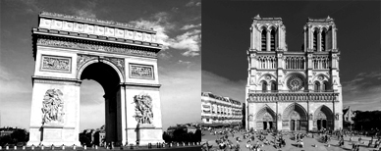
第18题图
第19题图
40、下列对于绘画中颜料调配的表述，正确的是：
A.红+蓝=橙 B.蓝+绿=黄 C.橙+黄=红 D.黄+蓝=绿
二、判断题
1、尺度主要指建筑与人体之间的大小关系和建筑各部分之间的大小关系。 （ ）
2、当建筑物的形体重心不超出其底面积时，较容易取得视觉上的稳定感。 （ ）
3、中轴对称的建筑布局容易使空间产生仪式感与庄严感。 （ ）
4、传统中式园林空间格局为规整几何式构图，欧式园林为自然灵活式构图。（ ）
5、重檐庑殿顶为中国古代建筑中等级制式最高的屋顶。 （ ）
6、我国古代木构建筑的承重构件多为墙体，属墙承重建筑。 （ ）
7、古希腊经典的柱式有科林斯式、爱奥尼式、塔司干式。 （ ）
8、万神庙是古罗马著名的历史建筑。 （ ）
9、现代主义建筑思潮出现于第二次世界大战之后。 （ ）
10、建筑制图中常用到的图有平面图、立面图、剖面图和总平面图。 （ ）
11、尺度主要指建筑与人体之间的大小关系和建筑各部分之间的大小关系。 （ ）
12、当建筑物的形体重心不超出其底面积时，较容易取得视觉上的稳定感。 （ ）
13、中轴对称的建筑布局容易使空间产生仪式感与庄严感。 （ ）
14、故宫建筑群整体是以自由布局的方式规划布置的。 （ ）
15、拙政园是传统苏州园林中的经典之作。 （ ）
16、古建筑中常采用坡屋顶的构造，主要是有利于屋顶的及时排水和提高建筑视觉高度，显出建筑气势。 （ ）
17、古罗马建筑取得过辉煌的成就，其拱顶的建筑形式影响了后来的古希腊建筑形式。 （ ）
18、20世纪初，现代主义建筑思潮逐渐流行并扩展到全世界，并影响到以后的一个世纪建筑师们的设计思想和理念。 （ ）
19、勒·柯布西耶的流水别墅坐落于溪流之上，通过穿插错落的形体组合和材质呼应，使建筑与周围自然环境有机地结合在了一起，是现代主义建筑的典范。 （ ）
20、当代建筑思潮呈现多元化的特点，新技术、新观念、新材料都使设计过程的发展产生诸多不定向的变化。 （ ）
三、名词解释
1、建筑物
2、斗拱
3、西方古典柱式
四、简答题
1、简述希腊柱式和罗马柱式都有哪些？
2、简述在建筑设计时建筑形象设计应遵守哪些基本原则？
3、简析农大本部校园整体布局和建筑特色。
4、简析你熟悉的一处现代建筑，分析其功能布局、形式特色以及两者之间的关系。
5、简述希腊柱式和罗马柱式都有哪些？
6、列出中国各地区各民族常见的民居形式并简述它们的特点，至少列出5种。
7、简析大学食堂建筑的主要功能、人行流线、空间布置的特点。
8、简析你熟悉的一处现代建筑，分析其功能布局、形式特色以及两者之间的关系。
参考答案
一、选择题
1-5 DBABA 6-10 CCCBA 11-15 DCBCD 16-20 AABCD
21-25 DBABA 26-30 CCACB 31-35 CDDAC 36-40 DABAD
二、判断题
1-5 √√√×√ 6-10 ××√×√
11-15 √√√×√ 16-20 √×√×√
三、名词解释 略
四、简答题 略
五、论述题 略

